HAMA JAGUNG DAN EVALUASI PENERAPAN PENGELOLAAN HAMA TERPADU DI SUMATERA BARAT, INDONESIA

Silvia Permata Sari¹, Irfan Suliansyah², Novri Nelly³, Hasmiandy Hamid⁴

¹Program Doktor Ilmu Pertanian, Fakultas Pertanian, Universitas Andalas, Padang, Indonesia
²Program Studi Agroteknologi, Fakultas Pertanian, Universitas Andalas, Padang, Indonesia

^{3,4}Program Studi Proteksi Tanaman, Fakultas Pertanian, Universitas Andalas, Padang, Indonesia

Corresponding author e-mail: Silvia@agr.unand.ac.id

ABSTRAK

Indonesia adalah salah satu negara penghasil jagung di dunia. Produksi jagung nasional pada tahun 2020 adalah 24,95 juta ton pipil kering. Namun hasil produksi Indonesia tersebut di bawah rata-rata dunia. Sumatera Barat merupakan salah satu provinsi penghasil jagung di Indonesia dan produksinya pada tahun 2020 sebesar 939.465,95 ton atau kurang 59.465 ton dari target produksi yang mencapai 995.201 ton (BPS, 2020). Salah satu permasalahan yang dapat menurunkan produktivitas adalah hama. Selain itu, meskipun jagung ditanam secara global di Indonesia, namun budidayanya biasanya tidak ditanam di bawah program Pengelolaan Hama Terpadu (PHT). Oleh karena itu, penelitian ini bertujuan mendapatkan informasi hama pada jagung dan evaluasi penerapan Pengendalian Hama Terpadu di Sumatera Barat. Penelitian ini merupakan bagian dari penelitian besar. Penelitian ini dilakukan pada 3 kabupaten sentra produksi jagung di Sumatera Barat yaitu Kab. Pasaman Barat, Kab. Padang Pariaman, dan Kab. Solok. Penelitian ini dilakukan dari bulan Mei 2019 hingga Agustus 2020. Metode yang digunakan dalam studi ini adalah purposive random sampling. Hasil penelitian menunjukkan adanya perbedaan jumlah populasi dan jenis hama jagung pada tiga kabupaten sentra produksi jagung di Sumatera Barat. Populasi hama jagung tertinggi terdapat di Kab. Pasaman Barat (1435 individu), sedangkan populasi hama terendah terdapat di Kab. Solok (661 individu). Perbedaan kepadatan populasi hama jagung tersebut disebabkan oleh pengaruh iklim, varietas jagung yang ditanam, ketinggian tempat (altitude), keadaan cuaca di waktu pengamatan hama, dan penerapan PHT dalam budidaya jagung pada tiga kabupaten sentra jagung di Sumatera Barat tersebut. Beberapa jenis hama yang ditemukan pada tiga kabupaten sentra produksi jagung tersebut adalah kumbang (Chrysomelidae), kutudaun (Aphidiae), lalat bibit (Muscidae), belalang Oxya chinensis (Acrididae), ulat grayak Spodoptera frugiperda (Noctuidae), dan wereng jagung (Delphacidae). Kemudiam, hasil penelitian juga menunjukkan bahwa tidak semua petani jagung di Sumatera Barat menerapkan PHT dalam budidaya jagungnya. Padahal PHT diperlukan dalam pengelolaan hama jagung. Oleh karena itu, tindakan pengelolaan hama merupakan suatu hal penting dalam mengatasi permasalahan hama jagung guna menghindari kerugian ekonomis akibat serangan hama.

Keywords: Hama, Identifikasi, Jagung, Pengelolaan Hama Terpadu (PHT), Indonesia

- PENDAHULUAN

Indonesia adalah salah satu negara penghasil jagung di dunia. Produksi jagung nasional pada tahun 2020 adalah 24,95 juta ton pipil kering. Namun hasil produksi Indonesia tersebut di bawah rata-rata dunia. Sumatera Barat merupakan salah satu provinsi penghasil jagung di Indonesia. Produksi jagung di Sumatera Barat pada tahun 2020 adalah 939.465,95 ton atau kurang 59.465 ton dari target produksi yang mencapai 995.201 ton. Beberapa Kabupaten di Sumatera Barat yang merupakan sentra produksi jagung adalah Kabupaten Pasaman Barat, Kabupaten Padang Pariaman, dan Kabupaten Solok (BPS, 2020).
Salah satu permasalahan yang dapat menurunkan produktivitas adalah serangga hama yang sering menimbulkan kehilangan hasil. Budidaya jagung masih rentan terhadap serangan hama dan penyakit. Tanaman jagung merupakan salah satu tanaman yang dapat diserang hama selama masa pertumbuhannya, yaitu mulai fase bibit sampai fase generatif (Sari et al., 2019). Selain itu pengetahuan yang terbatas yang dimiliki oleh petani dalam mengatasi hama dan penyakit berdampak pada produktivitas jagung, bahkan dapat menyebabkan kerugian bagi petani. Secara langsung iklim mempengaruhi bioekologi dari serangga hama seperti perubaan iklim yang drastis dapat menyebabkan terganggunya proses perkembangbiakan serangga (menurunkan atau meningkatkan). Pengaruh secara tidak langsung perubahan iklim dapat mempengaruhi lingkungan pendukung kehidupan serangga seperti ketersediaan tanaman sebagai makanan dan sumber nutrisi bagi serangga hama. Dengan demikian, adanya perubahan iklim secara langsung maupun tidak langsung akan mempengaruhi kehidupan serangga hama, sehingga peranannya dalam suatu tropik akan berbeda.
Sharma HC (2010) mengemukakan bahwa perubahan iklim merupakan penyebab utama keragaman dan kelimpahan artropoda, distribusi geografi dari serangga hama, dinamika populasi, biotipe hama, interaksi antara tanaman dan herbivore, aktivitas dan kelimpahan musuh alami, kepunahan spesies, serta efikasi dan teknologi proteksi tanaman. Kesesuaian iklim juga merupakan suatu persyaratan lingkungan bagi suatu hama untuk menetap di suatu kawan secara permanen Du Plessis et al. 2018; Early et al. 2018). Seringkali akibat perubahan iklim terjadi ledakan populasi serangga hama tertentu, atau kepunahan suatu serangga hama (Wardani, 2021).
Tanaman jagung yang paling banyak dibudidayakan adalah jagung manis dan jagung pakan. Dinamika hama utama dan penyakit pada tanaman jagung manis dan jagung pakan sangat dipengaruhi oleh stadia partumbuhan tanaman, serta pertumbuhan penyakit juga semakin meningkat seiring pertumbuhan tanaman. Fase pertumbuhan jagung dapat dibagi menjadi lima, namun tidak semua jenis hama menyerang setiap fase atau semua fase pertumbuhan. Sebagai contoh penggerek batang Ostrinia furncalis yang menyerang setiap fase pertumbuhan tanaman dan dapat menyebabkan kehilangan hasil mencapai 80% (Rondo et al., 2018).
Di Indonesia ada sekitar 70 jenis seraangga yang menyerang tanaman jagung, namun hanya beberapa saja yang menimbulkan kerugian ekonomi. Hama yang biasa ditemukan pada tanaman jagung adalah lalat bibit (Atherigona sp.), wereng jagung (Peregrinus maydis), penggerek batang jagung (Ostrinia furnacalis), penggerek tongkol (Helicoverpa armigera), ulat grayak Spodoptera litura, kutudaun (Aphis sp.), belalang (Locusta sp.) (Kalshovern, 1981; Subandi et al., 1988; Swastika et al., 2004; Bakhri S. 2007’ Thamrin dn Sudartik, 2019; Nelly et al., 2017). Kemudian Nurmaisah dan Purwanti (2021) juga melaporkan empat spesies hama jagung yang ditemukan di Kota Tarakan, Provinsi Kalimantan Utara. Namun informasi mengenai hama jagung di Sumatera Barat masih terbatas. Meskipun jagung ditanam secara global di Indonesia, namun budidayanya biasanya tidak ditanam di bawah program Pengelolaan Hama Terpadu (PHT). Oleh karena itu, penelitian ini bertujuan untuk mengeksplorasi hama-hama yang menyerang tanaman jagung dan mengevaluasi penerapan PHT di Sumatera Barat.

- Bahan dan Metode

2.1. Waktu dan Tempat
Penelitian ini dilakukan dari bulan Mei 2019 hingga Agustus 2020 pada tiga kabupaten di Sumatera Barat. Tiga Kabupaten yang dipilih merupakan sentra produksi jagung di Sumatera Barat, yaitu Kabupaten Pasaman Barat, Kab. Padang Pariaman, dan Kab. Solok. Setiap kabupaten diwakili oleh 2 kecamatan. Lokasi penelitian dapat dilihat pada Gambar 1.
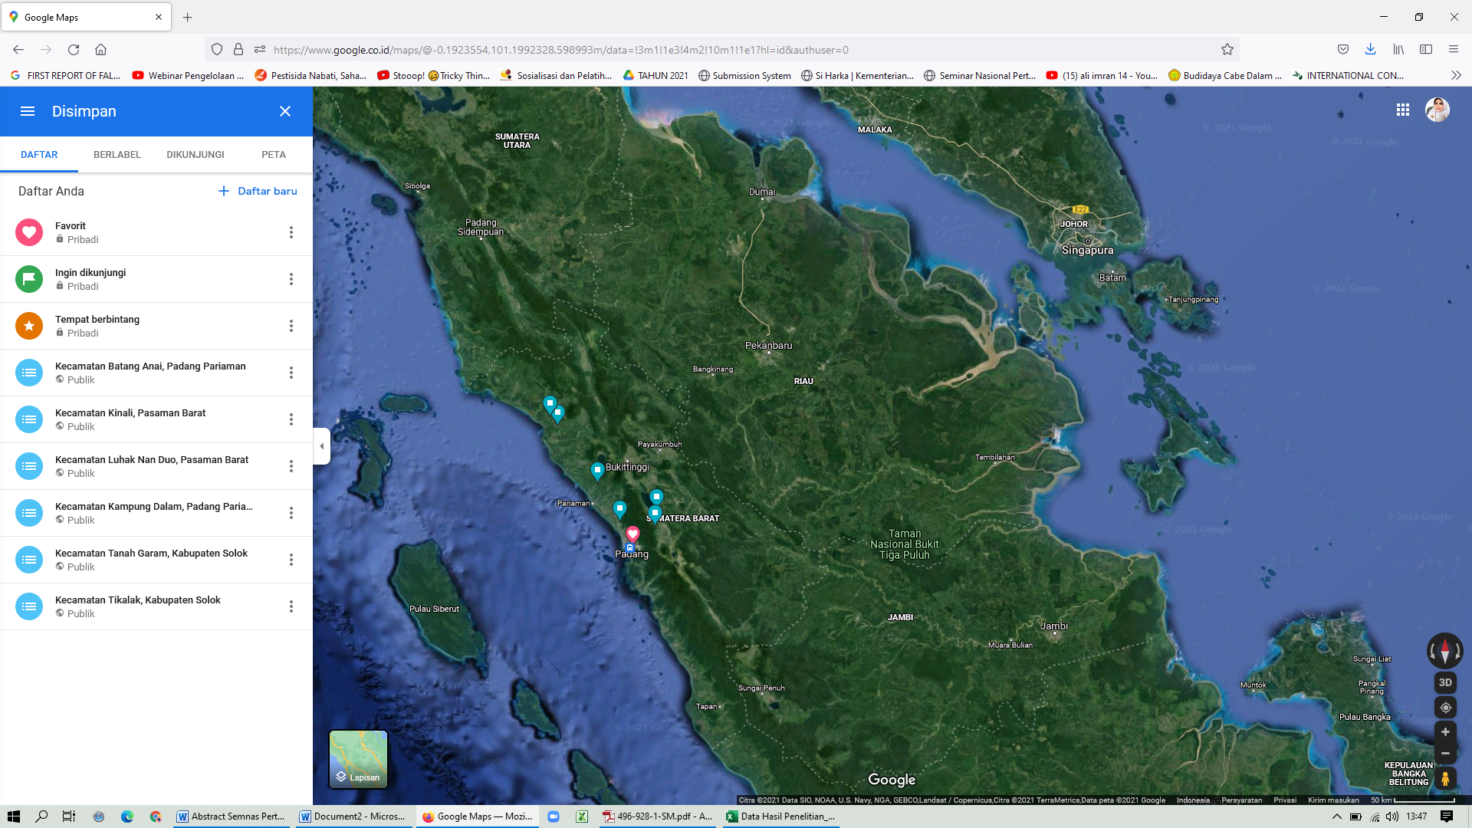
Gambar 1. Peta lokasi penelitian eksplorasi hama jagung dan evaluasi PHT di Sumatera Barat. (Sumber: google maps).

  - Alat dan Bahan
Alat-alat yang digunakan dalam penelitian ini adalah pinset, hand counter, pipet tetes, microcentrifuge tube, container box, cawan petri, face shield, masker, mikroskop binokuler, kamera digital Sony HX-300, tisu, plastik kreb, kertas label dan alat tulis. Kemudian bahan yang digunakan dalam penelitian ini adalah alkohol 96%.

  - Metode Penelitian
Metode pada penelitian ini adalah metode survey. Pengambilan sampel tanaman dilakukan dengan cara purposive random sampling. Luas lahan jagung yang dipilih memiliki luas minimal 1 hektar. Intensitas pengambilan sampel hama dilakukan sebanyak empat kali, yaitu 20, 40, 60, dan 80 Hari Setelah Tanam (HST). Sampel hama yang diperoleh dimasukkan ke dalam microcentrifuge tube yang sudah berisi alkohol 96%.
Selanjutnya semua sampel hama yang ditemukan di lapang dibawa ke laboratorium Bioekologi Serangga, Fakultas Pertanian, Universitas Andalas untuk diidentifikasi. Proses identifikasi dilakukan hingga tingkat family. Identifikasi serangga hama menggunakan beberapa literatur, seperti Pengenalan Pelajaran Serangga (Borror et al.), The Pests of Crops in Indonesia (Kalshoven), dan situs identifikasi online yang tersedia di situs resmi identifikasi serangga.

  - Analisis Data
Semua data hama yang diperoleh dilapangan dibuat dalam bentuk kuantitatif. Populasi hama tersebut diolah dengan menggunakan Microsoft Excel dan Pivot Table. Data diolah untuk mengetahui populasi hama yang menyerang tanaman jagung pada tiga kabupaten di Sumatera Barat. Selain itu data juga (kuisioner) ditampilkan secara deskriptif. Data evaluasi penerapan penerapan Pengendalian Hama Terpadu pada tiga kabupaten di Sumatera Barat tersebut diperoleh melalui wawancara dan kuisioner langsung kepada petani jagung di tiga kabupaten tersebut.

- HASIL DAN PEMBAHASAN

Berdasarkan hasil penelitian menunjukkan bahwa adanya perbedaan kepadatan populasi hama jagung pada tiga kabupaten sentra produksi jagung di Sumatera Barat. Kepadatan populasi hama pada tiga kabupaten tersebut dapat dilihat pada Tabel 1.

Tabel 1. Populasi Hama pada Tiga Kabupaten Sentra Produksi Jagung di Sumatera Barat
Kabupaten | Umur Tanaman Jagung (HST) |  |  |  | Populasi hama (individu)
Kabupaten | 20 | 40 | 60 | 80 | Populasi hama (individu)
Padang Pariaman | 316 | 340 | 329 | 417 | 1402
Kec. Batang Anai | 142 | 142 | 123 | 185 | 592
Kec. Kampung Dalam | 174 | 198 | 206 | 232 | 810
Pasaman Barat | 403 | 444 | 128 | 460 | 1435
Kec. Kinali | 180 | 163 | 79 | 198 | 620
Kec. Luhak Nan Duo | 223 | 281 | 49 | 262 | 815
Solok | 113 | 142 | 174 | 232 | 661
Kec. Tanah Garam | 60 | 73 | 71 | 107 | 311
Kec. Tikalak, Singkarak | 53 | 69 | 103 | 125 | 350
Total | 832 | 926 | 631 | 1109 | 3498

Dari Tabel 1 terlihat bahwa serangan hama tertinggi terdapat pada pertanaman jagung di Kab. Pasaman Barat dengan total populasi sebesar 1435 individu, sedangkan serangan hama terendah terdapat pada pertanaman jagung di Kabupaten Solok dengan total 661 individu. Perbedaan populasi hama jagung pada tiga kabupaten sentra jagung di Sumatera Barat tersebut diduga karena pengaruh iklim, varietas jagung yang ditanam, ketinggian tempat (altitude), dan keadaan cuaca di waktu pengamatan hama (hujan atau panas). Itu dilihat dari waktu pengamatan hama pada pertanaman jagung pada tiga kabupaten tersebut. Pengamatan hama jagung di Kab. Pasaman Barat dilakukan dari bulan Oktober hingga Januari. Kemudian pengamatan hama di Kab. Padang Pariaman dilakukan pada bulan April sampai Juni, dan Kab. Solok pada bulan Desember sampai Juli.
Dari segi varietas, petani di Kab. Padang Pariaman menanam jagung varietas P32 dengan jenis jagung pakan. Kemudian petani di Kab. Pasaman Barat menanam jagung varietas NK 212 dan jenis jagungnya adalah jagung pakan. Berbeda dengan petani jagung di Kab. Padang Pariaman menggunakan varietas Pioneer 32 (jagung pakan), sedangkan di Kabupaten Solok menggunakan varietas JH 27 dengan jenis jagung hibrida. Berdasarkan hasil penelitian, maka jagung varietas NK 212 lebih rentan terhadap serangan hama, sedangkan varietas JH 27 merupakan varietas yang lebih tahan terhadap serangan hama. Varietas JH 27 adalah varietas hibrida yang digunakan oleh PT.CNM Kabupaten Solok. Diduga varietas JH 27 mempunyai pertumbuhan morfologi batang yang besar dan kulit batang yang tebal dan keras, sehingga serangga hama kurang menyukai sehingga varietas ini tahan terhadap serangan hama di lapang. Tanaman yang lebih tua jaringan tanaman sudah semakin keras sehingga kurang disukai oleh hama untuk melangsungkan hidupnya.
Menurut Untung (1993), keuntungan penggunaan varietas tahan yaitu penggunaannya praktis dan secara ekonomis menguntungkan, sasaran pengendalian yang spesifik, efektivitas pengendalian bersifat kumulatif dan persisten, kompatibel dengan komponen Pengendalian Hama Terpadu lainnya, dan dampak negatif terhadap lingkungan terbatas. Sari et al. (2020) juga mengatakan bahwa penggunaan varietas jagung tahan hama merupakan salah satu cara pengendalian hama yang mudah, murah dan ramah lingkungan.
Dari hasil penelitian ini juga diketahui bahwa ketinggian tempat (altitude) juga mempengaruhi populasi hama yang menyerang jagung. Kab. Pasaman Barat dan Kab. Padang Pariaman mempunyai altitude kurang dari (<) 200 mdpl, sedangkan Kab. Solok memiliki altitude lebih besar dari (>) 700 mdpl. Itu terlihat dari populasi hama yang menyerang tanaman jagung di Kab. Pasaman Barat dan Kab. Padang Pariaman yang jumlahnya relatif sama. Berbeda dengan jumlah populasi hama yang menyerang tanaman jagung di Kab. Solok yang jumlah hama yang ditemukan lebih sedikit. Itu artinya jagung yang ditanam di dataran rendah dan medium lebih rentan terhadap serangan hama dibandingkan dengan jagung yang ditanam di dataran tinggi. Bentang alam yang didominasi oleh perbukitan dan hutan membatasi penyebaran hama dari suatu tempat ke tempat lainnya. Total hama (populasi) yang ditemukan pada semua lokasi penelitian secara rinci dapat dilihat pada Gambar 2.
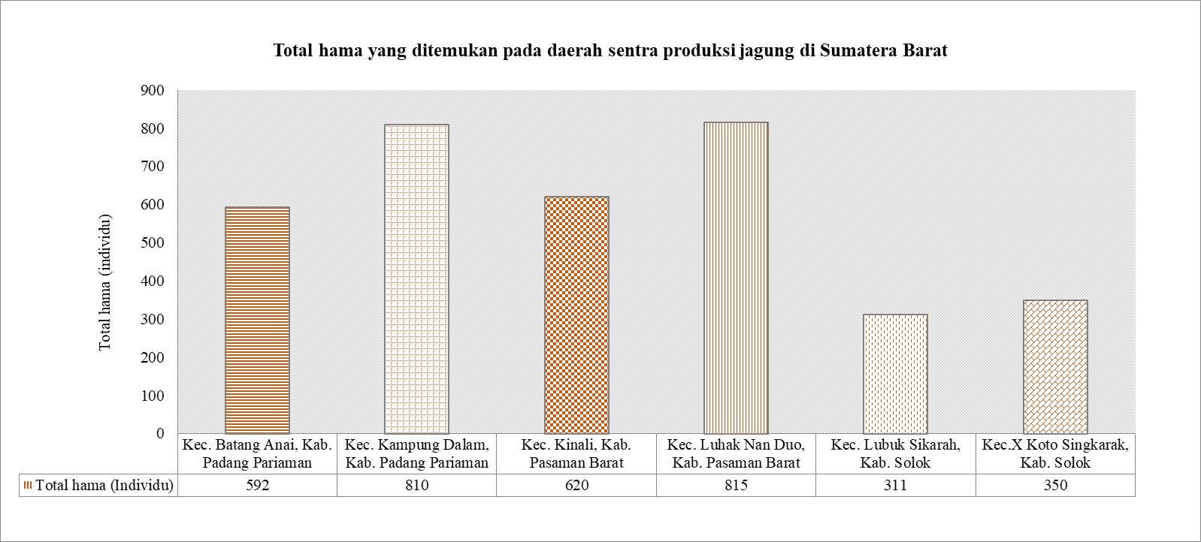
Gambar 2. Total hama yang ditemukan pada daerah sentra produksi jagung di Sumatera Barat
Faktor lain yang dapat mempengaruhi kepadatan hama pada pertanaman jagung di Sumatera Barat adalah keadaan cuaca pada saat pengamatan hama (hujan). Hujan secara langsung dapat mempengaruhi kepadatan populasi serangga hama jagung. Apabila intensitas hujannya besar dapat menyebabkan serangga hama hanyut terbawa air hujan, bahkan mati. Pengaruh hujan terhadap serangga hama bisa bersifat langsung atau tidak langsung. Pengaruh langsung contohnya hujan dapat menyebabkan serangga hama jatuh, hanyut terbawa air hujan, bahkan mati. Pengaruh tidak langsung, hujan dapat mempengaruhi keadaan kelembaban udara dan tanah sehingga dapat menghambat atau mengganggu kehidupan serangga hama. Selain hujan, angina juga dapat mempengaruhi serangga pada lahan budidaya jagung.
Menurut Subekti (2012) mengemukakan bahwa penyebaran serangga dibatasi oleh faktor-faktor geologi dan ekologi yang cocok, sehingga terjadi perbedaan keragaman jenis serangga. Perbedaan ini disebabkan oleh perbedaan iklim, musim, ketinggian tempat, jenis makanannya, keberadaan aliran sungai. Hasil penelitian Maulana et al. (2016) juga menyebutkan bahwa keanekaragaman jenis serangga di kawasan hutan lindung Karangkamulyan Kabupaten Ciamis dipengaruhi oleh beberapa faktor lingkungan seperti kemampuan serangga untuk menyebar, seleksi habitat, kondisi suhu udara, kelembaban tanah, cahaya, curah hujan, vegetasi, dan ketersediaan makanan.
Beberapa jenis hama yang ditemukan pada pertanaman jagung di Sumatera Barat adalah kumbang (Chrysomelidae), kutudaun (Aphidiae), lalat bibit (Muscidae), belalang Oxya chinensis (Acrididae), ulat grayak Spodoptera frugiperda (Noctuidae), dan wereng jagung (Delphacidae) (Tabel 2).

Tabel 2. Hama Jagung pada Tiga Kabupaten Sentra Produksi di Sumatera Barat
Jenis Hama yang Ditemukan | Kabupaten |  |  | Populasi Hama  (Individu)
Jenis Hama yang Ditemukan | Padang Pariaman | Pasaman Barat | Solok | Populasi Hama  (Individu)
Kumbang (Chrysomelidae) | 28 | 27 | 17 | 72
Kutudaun (Aphididae) | 620 | 480 | 343 | 1443
Lalat Bibit (Muscidae) | 0 | 4 | 0 | 4
Belalang Oxya chinensis (Acrididae) | 13 | 12 | 11 | 36
Ulat grayak Spodoptera frugiperda (Noctuidae) | 665 | 820 | 228 | 1713
Wereng Jagung (Delphacidae) | 76 | 92 | 62 | 230
Jumlah | 1402 | 1435 | 661 | 3498

Pada Tabel 2 terlihat bahwa hama yang paling banyak ditemukan menyerang tanaman jagung pada tiga kabupaten sentra produksi jagung di Sumatera Barat adalah ulat grayak S. frugiperda (Noctuidae) sebanyak 1713 individu, sedangkan hama yang paling sedikit ditemukan adalah lalat bibit (Muscidae) sebanyak 4 individu. Hama tersebut merupakan hama baru di pertanaman jagung di Sumatera Barat. Kemudian pada Tabel 2 juga dapat dilihat bahwa hama ulat grayak S. frugiperda dapat menyerang tanaman jagung pada semua ketinggian tempat (altitude), baik dataran rendah (Kab. Pasaman Barat dan Kab. Padang Pariaman) maupun dataran tinggi (Solok).
S. frugiperda merupakan hama asli daerah tropis dan subtropics di Amerika dan telah dilaporkan menyerang tanaman jagung dan menyebabkan kerugian yang signifikan di negara-negara Afrika sejak bulan Januari 2016. Kemudian hama ulat grayak S. frugiperda menyebar ke negara-negara lain, India dan Yaman pada tahun 2018, di Karnataka India (Georgen et al., 2016; FAO, 2018; CABI, 2019; Sidana et al., 2018). Di Indonesia, hama tersebut merupakan hama invasif pada tanaman jagung dan mulai ditemukan pada awal tahun 2019 (Kementerian Pertanian, 2019).
Awal tahun 2019, Sari et al. (2019; 2020) juga melaporkan bahwa tanaman jagung di beberapa Kabupaten di Sumatera Barat terserang hama S. frugiperda, seperti tanaman jagung di Kabupaten Pasaman Barat, Padang Pariaman, Kabupaten Solok, dan beberapa daerah lainnya. Serangan hama baru tersebut sangat ditakuti petani karena kerusakan yang ditimbulkan hama ini sangat tinggi, bahkan jika tidak dikendalikan dapat menyebabkan gagal panen. Hama invasif S. frugiperda ini juga ditemukan di Baandung (Maharani et al., 2019), Lampung (Trisyono et al., 2019), dan Bengkulu (Nadrawati et al., 2020). Kemudian Nelly et al., (2021) melaporkan bahwa tingkat serangan hama S. frugiperda di Kabupaten Pasaman Barat tergolong tinggi, mencapai 100,00% pada umur 40 hari setelah tanam. Hama S. frugiperda tersebut menyerang beberapa varietas jagung di Kab. Pasaman Barat, seperti varietas Pioneer 32, Pertiwi, Bisi 18, NK 7328, dan NK 212 dengan persentase serangan berkisar 6.0 – 96.0%.
Pada Tabel 2 juga dapat dilihat bahwa selain hama S. frugiperda, hama yang sering ditemukan pada tiga kabupaten sentra produksi jagung di Sumatera Barat adalah hama wereng jagung (Delphacidae) dan kutudaun (Aphididae). Itu diduga karena jarak tanam yang digunakan petani lebih rapat dibandingkan dengan jarak tanam yang direkomendasikan oleh Kementerian Pertanian. Petani umumnya menggunakan jarak 70 cm x 15 cm dan jumlah benih 2 biji per lobang tanam, dengan tujuan produksi jagungnya lebih banyak. Jarak tanam merupakan salah satu komponen penting dalam pengendalian hama jagung. Hasil penelitian ini sejalan dengan penelitian Nelly et al. (2017), yang mengatakan bahwa tanaman jagung di Sumatera Barat terserang wereng jagung Stenocranus pacificus (Hemiptera: Delphacidae).
Kemudian penelitian Sari et al. (2020) menunjukkan bahwa kutudaun (Hemiptera: Aphididae) merupakan hama yang menyerang tanaman jagung hibrida di Kabupaten Solok, Sumatera Barat. Dua spesies yang menyerang jagung hibrida yaitu Rhopalosiphum maidis Fitch dan Myzus persicae. Rendahnya populasi kutudaun yang menyerang tanaman jagung hibrida tersebut disebabkan karena beberapa faktor, seperti varietas jagung, pola tanam, dan praktek budidaya yang dilakukan oleh petani setempat.
Penggunaaan jarak tanam yang tepat dapat dipandang perlu untuk mendapatkan pertumbuhan tanaman yang seragam, distribusi unsur hara yang merata, efektivitas penggunaan lahan, memudahkan pemeliharaan, menekan pada perkembangan hama dan penyakit (Warisno, 2002). Pengaturan jarak tanam mempunyai pengaruh terhadap lingkungan fisik tanaman itu sendiri. Penanaman dengan jarak yang sangat rapat dapat memperkecil ruang gerak dari tanaman itu untuk berkembang, memperbesar kompetisi terhadap hara makanan, mengganggu proses perakaran, menciptakan naungan yang lebih besar dan menciptakan iklim mikro yang berpengaruh terhadap pertumbuhan dan perkembangan tanaman. Tanaman yang pertumbuhannya kurang baik biasanya rentan terhadap serangan hama dan penyakit (Sembel, 2012).
Selain faktor-faktor di atas (pengaruh iklim, varietas jagung yang ditanam, altitude, cuaca), perbedaan populasi dan jenis hama pada tiga kabupaten sentra produksi jagung di Sumatera Barat tersebut diduga juga disebabkan oleh penerapan Pengendalian Hama Terpadu (PHT). Berdasarkan hasil wawancara dan kuisioner dengan petani di tiga kabupaten sentra produksi jagung di Sumatera Barat bahwa tidak semua petani jagung di Sumatera Barat menerapkan PHT, seperti penggunaan varietas tahan hama, sanitasi, tindakan pemantauan dan pengamatan hama, pemupukan sesuai dosis yang disarankan Kementerian Pertanian, serta waktu dan jenis teknik pengendalian hama.
Petani jagung di Kabupaten Solok cenderung menerapkan PHT dalam mengendalikan hama dan penyakit jagung yang mereka tanam. Tindakan pemantauan dan pengamatan hama dilakukan minimal satu kali dalam seminggu dengan tujuan menghindari kerugian oleh hama dan penyakit jagung. Penggunaan pestisida sintetik (kimia) dilakukan ketika populasi hama jagung tinggi di lapang. Namun berbeda halnya dengan petani di Kab. Pasaman Barat dan Kab. Padang Pariaman. Setelah benih jagung ditanam, jagung dibiarkan begitu saja hingga waktu pemupukan, sehingga gulma pun banyak tumbuh di lahan budidaya jagung tersebut. Tindakan pemantauan dan pengamatan hama juga tidak dilakukan secara rutin, akibatnya serangga hama di Kab. Pasaman Barat dan Kab. Padang Pariaman sangat tinggi (Gambar 3).
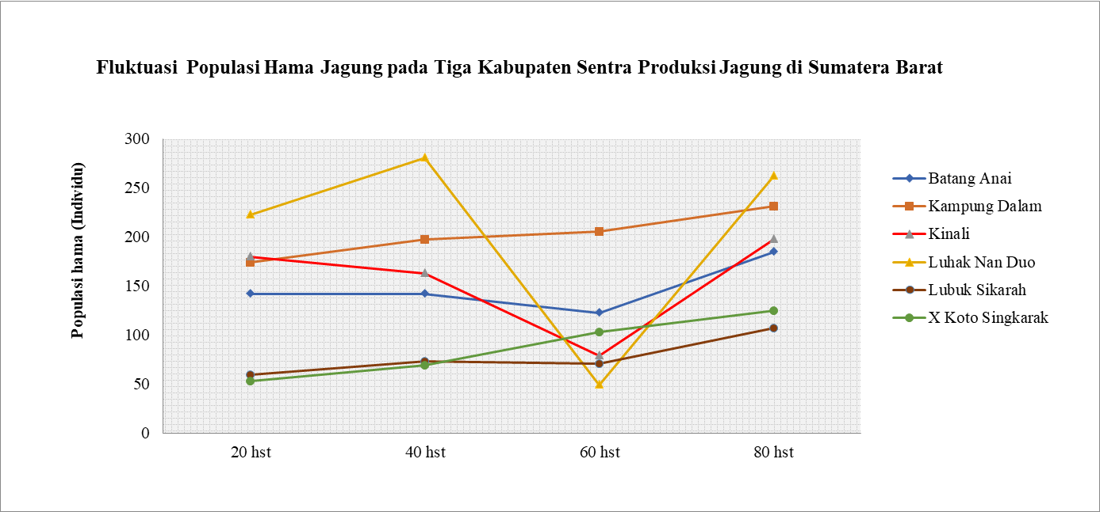
Gambar 3. Fluktuasi Populasi Hama Jagung pada Tiga Kabupaten Sentra Produksi Jagung di Sumatera Barat

Pada Gambar 3 terlihat bahwa umur jagung 20 Hari Setelah Tanam (HST) sangat rentan terhadap serangan hama. Itu dapat dilihat dari pupulasi hama yang ditemukan pada pertanaman jagung di tiga Kabupaten. Populasi hama tersebut akan terus meningkat jika tidak dikendalikan dengan bijaksana hingga umur 40 HST. Pada umur tanaman 20 HST sampai 40 HST merupakan puncak hama menyerang jagung, sehingga populasi hama pada umur tanaman 40 HST populasinya meningkat. Sedangkan pada umur 60 HST diduga hama tidak lagi menyukai jagung karena sebagian hama telah menjadi pupa atau juga disebabkan oleh faktor makanan.
Berdasarkan fase pertumbuhan jagung, umur 20 hari hingga 40 hari tersebut merupakan fase vegetatif, sedangkan 60 HST dan 80 HST merupakan fase generatif. Menurut Sari et al. (2020) bahwa fase vegetatif merupakan fase yang paling rentan terhadap serangan S. frugiperda tanaman jagung. Jagung di Kabupaten Pasaman Barat mengalami serangan parah hama S. frugiperda dengan persentase serangga hingga 100,0% dan setiap tanaman jagung ditemukan 1-2 larva berukuran sedang atau besar. Tingginya intensitas serangan S. frugiperda juga disebabkan oleh beberapa faktor seperti varietas, jarak tanam, jenis tanaman di sekitar lahan jagung, dan saat petani menggunakan pengendalian hama dan penyakit teknik. Bahkan serangan yang parah dapat menyebabkan jagung gagal tumbuh.
Sanitasi atau pembersihan merupakan faktor penting dalam membudidayakan tanaman jagung karena banyak serangga hama yang dapat bertahan hidup pada sisa-sisa tanaman (Untung, 1993). Petani jagung di Kab. Solok melakukan sanitasi pada tanaman berumur 14 HST dan 35 HST bersamaan dengan waktu pemupukan, sedangkan di Kecamatan Batang Anai, Kampung Dalam, Luhak Nan II dan Kinali petani tidak melakukan sanitasi. Menurut Sembel (2012), pembersihan gulma bukan hanya penting untuk pertumbuhan tanaman yang sehat tetapi juga perlu untuk menjaga agar gulma tidak menjadi tempat berlangsungnya hidup serangga untuk bertelur atau mendapatkan sumber makanan ataupun hanya untuk tempat tinggal sementara. Menurut Jumar (2000), bahwa makanan merupakan sumber gizi yang dipergunakan oleh serangga untuk hidup dan berkembang. Jika makanan tesedia dengan kualitas yang cocok dan kuantitas yang cukup, maka populasi serangga akan naik dengan cepat. Sebaliknya jika keadaan makanan kurang maka populasi serangga juga akan menurun.
Pengendalian hama yang dilakukan petan di Kab. Pasaman Barat dan Kab. Padang Pariaman pun mengandalkan pestisida sintetik (kimia) dengan mencampur dua atau tiga merk dagang. Waktu aplikasi pestisida sintetik umumnya sehari sebelum pemupukan kedua. Kemudian setelah pemupukan kedua, jagung dibiarkan begitu saja sampai waktunya panen. Salah satu faktor penyebab petani di Kab. Padang Pariaman dan Kab. Pasaman mengandalkan pestisida sintetik (kimia) karena petani tersebut mempunyai pekerjaan sampingan, seperti berdagang, ojek, bahkan ada yang sebagai perangkat desa sehingga pekerjaan bertani tidak lagi menjadi pekerjaan utama dalam menghidupi kebutuhan keluarga mereka. Efek dari penggunaan pestisida tersebut dapat dilihat dari keberadaan musuh alami (predator, parasiotoid, dan pathogen serangga). Menurut Subekti (2012) serangga mempunyai fungsi penting sebagai bioindikator dari suatu daerah akibat perubahan lingkungan. Namun dalam tulisan ini seberapa jauh dampak negatif aplikasi pestisida sintetik terhadap musuh alami tidak dibahas.
Berdasarkan hasil wawancara dengan petani jagung di Kab. Pasaman Barat dan Kab. Padang Pariaman, ternyata profil petani jagung di dua kabupaten tersebut memiliki rata-rata umur antara 40-60 tahun, sedangkan tingkat pendidikan petani masih tergolong rendah yaitu SD dan SLTP. Sebagian besar petani berpendidikan rendah, sehingga kebanyakan petani dalam menghadapi masalah hama dan penyakit menempuh jalan praktis dengan penyemprotan pestisida sintetik (kimia) tanpa memikirkan efek negatif yang ditimbulkannya. Selain itu, umumnya keterampilan bertani diperoleh karena turun-termurun. Sebagian besar tenaga kerja yang terlibat dalam budidaya jagung berasal dari anggota keluarga sendiri, yaitu berkisar 2-3 orang. Menurut Zulaiha et al. (2012), mengurangi penggunaan pestisida maka akan mengurangi pencemaran lingkungan dan menekan biaya pemeliharaan tanaman jagung.

- SIMPULAN

Adapun simpulan penelitian ini adalah adanya perbedaan jumlah populasi dan jenis hama jagung pada tiga kabupaten sentra produksi jagung di Sumatera Barat. Populasi hama jagung tertinggi terdapat di Kab. Pasaman Barat, sedangkan populasi hama terendah terdapat di Kab. Solok. Perbedaan kepadatan populasi hama yang menyerang jagung pada tiga kabupaten sentra jagung di Sumatera Barat tersebut disebabkan oleh pengaruh iklim, varietas jagung yang ditanam, ketinggian tempat (altitude), keadaan cuaca di waktu pengamatan hama, dan penerapan PHT dalam budidaya jagung pada tiga kabupaten sentra jagung di Sumatera Barat tersebut. Beberapa jenis hama yang ditemukan pada pada pertanaman jagung di Sumbar adalah kumbang (Chrysomelidae), kutudaun (Aphidiae), lalat bibit (Muscidae), belalang Oxya chinensis (Acrididae), ulat grayak Spodoptera frugiperda (Noctuidae), dan wereng jagung (Delphacidae). Kemudian hasil penelitian juga menunjukkan bahwa tidak semua petani jagung di Sumatera Barat menerapkan PHT dalam budidaya jagungnya. Padahal PHT diperlukan dalam pengelolaan hama jagung guna menghindari kerugian ekonomis akibat serangan hama.

- UCAPAN TERIMA KASIH

Ucapan terima kasih penulis sampaikan kepada Universitas Andalas yang telah memberikan kesempatan S3 dan bantuan dana penelitian Disertasi Doktor. Ucapan terima kasih juga penulis ucapkan kepada semua tim pembimbing (Prof. Irfan Suliansyah, Prof Novri Nelly, dan Dr. Hasmiandy Hamid ), serta anggota tim peneliti baik di laboratorium maupun lapangan (mulai tahun 2018 hingga tahun 2020).

DAFTAR PUSTAKA

Badan Pusat Statistik. 2020. Produksi Jagung di Provinsi Sumatera Barat Tahun 2020. Diakses: 20 Oktober 2021.

Bakhri S. 2007. Budidaya Jagung dengan Konsep Pengelolaan Tanaman Terpadu (PTT). Petunjuk Teknis No. 02/Juknis/SB/P4MI/2007. Balai Pengkajian Teknologi Pertanian (BPTP) Sulawesi Tengah. Agro Inovasi. 20 hal.

Borror, D.J., C.A. Triplehorn, N.F. Johnson. 1981. Pengenalan Pelajaran Serangga Edisi Keenam. Yogyakarta. Gadjah Mada Universtity Press.

CABI. 2019. Spodoptera frugiperda [Fall Armyworm]. https://www.cabi.org/ISC/fallarmyworm.. Diakses: 1 Oktober 2021.

FAO. 2018. FAW Monitoring & Early Warning System [FAMEWS]. https://www.fao.org/e-agriculture/news/focus-fall-armyworm-monitoring-and-early-warning-system-famews.

Goergen, G., P.L. Kumar, S.B. Sankung, A. Togola, & M. Tamò. 2016. First report of outbreaks of the fall armyworm Spodoptera frugiperda [JE Smith] [Lepidoptera, Noctuidae], a new alien invasive pest in west and central africa. PloSone 11: p.e0165632

Jastra, Y. 2015. Sistem Produksi dan Potensi Pengembangan Jagung di Kabupaten Pasaman Barat. Jurnal Bina Praja. Vol: 7, No. 3. Edisi September 2015: 271-278.

Kalshoven, LGE. 1981. Pests of Crops in Indonesia. PT. Ichtiar Baru-Van Hoeve. Jakarta.

Nurmaisah dan Purwanti N. 2021. Identifikasi jenis serangga hama pada tanaman jagung (Zea mays) di Kota Tarakan. Jurnal Proteksi Tanaman Tropis. 2 (1): 19-22.

Kementerian Pertanian. 2019. Introduction of fall Armyworm [Spodoptera frugiperda J.E. Smith] new pests on maize plants in Indonesia. Jakarta: Research Institute for Cereal Plants. 64 hal.

Maharani Y, Dewi VK, Puspasari LT, Rizkie L. Hidayat Y, Dono D. 2019. Cases of fall army worm Spodoptera frugiperda J.E. Smith [Lepidoptera: Noctuidae] attack on maize in Bandung, Garut and Sumedang District, West Java. Jurnal Cropsaver 2019, 2 91]: 38-46. ISSN: 2621-5756

Maulana A.M.I, Dadi, Sopyan T. 2016. Keanekaragaman Jenis Serangga di Kawasan Hutan Lindung Karangkamulyan Kabupaten Ciamis. Jurnal Pendidikan Biologi (Bioed). Vo. 4, 1, Maret 2016.
Nadrawati, Ginting Br.S, Zarkani A. 2020. Identification of new pests and natural enemies on corn plants, in Sidomulyo Village, Seluma District, Bengkulu. Research Report. Faculty of Agriculture, Bengkulu University. UNIB Scholar Repository. http://repository.unib.ac.id/20451/. Accessed: 10 October, 2020.

Nelly N, Syahrawati M, Hamid H. 2017. Abundance of corn planthopper (Stenocranus pacificus) (Hemiptera: Delphacidae) and the potential natural enemies in West Sumatra, Indonesia. Biodiversitas. Vol. 18, No. 2: April 2007: 696-700. ISSN: 1412-033X. E-ISSN:2085-4722. DOI: 10.13057/biodiv/d180236. https://scholar.google.com/citations?view_op=view_citation&hl=id&user=qizxpIcAAAAJ&citation_for_view=qizxpIcAAAAJ:hqOjcs7Dif8C.

Nelly N., The use of several maize varieties by farmers and the infestation of Spodoptera frugiperda (Noctuidae: Lepidoptera). ICONIA 2020. IOP Conference Series: Earth and Environmental Science. 662 (2021) 012020. doi:10.1088/1755-1315/662/1/012020. https://iopscience.iop.org/article/10.1088/1755-1315/662/1/012020/meta

Rondo. 2016. Dinamika Populasi Hama dan Penyakit Utama Tanaman Jagung Manis (Zea mays saccharata Sturt) pada Lahan Basah dengan Sistem Budidaya Konvensional serta Pengaruhnya terhadap Hasil di Denpasar-Bali. Jurnal Agrotop, 6 (2): 128-136. Diakses pada tanggal 15 Februari 2019.

Sari SP, Irfan S, Novri N, Hasmiandy H. 2019. New pests in corn fields. Mass media [a newpaper] "Khazanah" in Padang City, West Sumatra Province. Published edition: July 3, 2019.

Sari S.P., Suliansyah I., Nelly N., Hamid H. 2020. Identifikasi Hama Kutudaun (Hemiptera: Aphididae) pada Tanaman Jagung Hibrida (Zea mays L.) di Kabupaten Solok Sumatera Barat. Jurnal Sains Agro. Vol. 5, No. 2, Desember 2020. E-ISSN: 2580-0744. http://ojs.umb-bungo.ac.id/index.php/saingro/index.

Sari S.P., Suliansyah I., Nelly N., Hamid H. 2021. The occurrence of Spodoptera frugiperda attack on maize in West Pasaman District, West Sumatra, Indonesia. ICBEAU 2020. IOP Conference Series: Earth and Environmental Science. 741012020. https://iopscience.iop.org/article/10.1088/1755-1315/741/1/012020/meta

Sari S.P., Suliansyah I., Nelly N., Hamid H. 2021. Percentage of Damage and Lost Production by Spodoptera frugiperda (Lepidoptera: Noctuidae) in Padang Pariaman and Solok District, West Sumatra Province, Indonesia. 4th International Interdisciplinary Conference on Green Development in Tropical Region (IICGDTR). Universitas Andalas. 7-8 July, 2021.

Sarpian, T. 2003. Pedoman Berkebun Lada dan Analisis Usaha Tani. Karnisius Yogyakarta. Hal 71.
Sidana J., Singh B., Sharma OM.P. 2018. Occurrence of the new invasive pest, fall armyworm, Spodoptera frugiperda (J.E. Smith) (Lepidoptera: Noctuidae), in the maize fields of Karnataka, India. Current Science, Vol. 115, No.4, 25 Agustus 2018.

Sembel, D.T., 1990. Beberapa Serangga Hama Tanaman Padi dan Jagung. Proyek Pengembangan Perguruan Tinggi UNSRAT., Manado.

Sharma, H.C. 2010. Effect of climate change on IPM in grain legumes. In: 5th International Food Legumes Researche Conference (IFLRC V), and the 7th European Conference on Grain Legumes (AEP VII), 26-30th April 2010, Anatalaya Turkey.

Subekti, N. 2012. Keanekaragaman Jenis Serangga di Kawasan Hutan Tinjomoyo Semarang Jawa Tengah. Vol.01. Hal 21-32.

Subandi, I. Manwan, and A. Blumenschein. 1988. National coordinated research program on corn. Central Research Institute for food crops. Agency for Agricultural Research and Development.

Swastika, K.S. Dewa., F. Kasim, W. Sudana, Rachmat Hendayani, Kecuk Suhariyanto, Robert V. Gerpacio, and Parabhu L. Pingali, 2004. Maize in Indonesia, Production systems, constraints, and Research Priorities . CIMMYT.

Trisyono YA, Suputa, Aryuwandari VEF, Hartamam M, Jumari. 2019. Occurrence of heavy infestation by the fallaArmyworm Spodoptera frugiperda, a new alien invasive pest, in corn in lampung Indonesia. Indonesian Journal of Plant Protection, Vol. 23, No. 1, 2019: 156-160. DOI: 10.22146/jpti.46455. Available online at http://jurnal.ugm.ac.id/jpti. ISSN 1410-1637 [print], ISSN 2548-4788 [online].

Wardani, N. 2021. Perubahan Iklim dan Pengaruhnya terhadap seranggga hama. Prosiding Seminar Nasional Agroinovasi Sepsifik Lokasi Utuk Ketahanan Pangan pada Era Masyarakat Ekonomi ASEAN.

Zulaiha S., Suprapto, Apriyanto D. 2012. Infestasi Beberapa Hama Penting terhadap Jagung Hibrida Pengembangan dari Jagung Lokal Bengkulu pada Kondisi Input Rendah di Dataran Tinggi Andisol. NATURALIS – Jurnal Penelitian Pengelolaan Sumber Daya Alam dan Lingkungan. Vol. 1, No. 1, Juni 2012. ISSN: 2302 – 6715.

